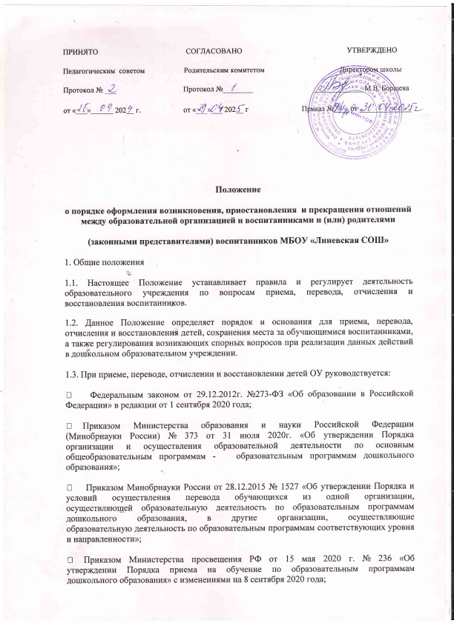

• Федеральным законом № 115-ФЗ от 25 июля 2002г «О правовом положении иностранных граждан в Российской Федерации» с изменениями на 31 июля 2020 года.

• Уставом образовательного учреждения.

1.4. Настоящее Положение определяет порядок действий администрации и родителей (законных представителей) воспитанников, регулирует деятельность детского сада по реализации права на получение общедоступного и бесплатного дошкольного образования, гарантированного гражданам Российской Федерации.

2. Порядок приема воспитанников

2.1. Прием детей в образовательное учреждение осуществляется в течение всего календарного года при наличии свободных мест.

2.2. Право на прием в ДОУ предоставляется гражданам, имеющим право на получение дошкольного образования и проживающим на территории, за которой закреплено дошкольное образовательное учреждение.

2.3. ДОУ размещает на информационном стенде образовательной организации и на официальном сайте образовательной организации распорядительный акт органа местного самоупр

авления муниципального района о закреплении образовательных организаций за конкретными территориями муниципального района, городского округа, издаваемый не позднее 1 апреля текущего года.

2.4. Проживающие в одной семье и имеющие общее место жительства дети имеют право преимущественного приема в ОУ, в которых обучаются их братья и (или) сестры.

2.5. В приеме в детский сад может быть отказано только по причине отсутствия в нем свободных мест.

2.6. Документы о приеме подаются в образовательную организацию, в которую получено направление.

2.7. Прием воспитанников в образовательное учреждение осуществляется на основании путевки (направления) и личного заявлению родителя (законного представителя) воспитанника.

2.8. В заявлении для приема родителями (законными представителями) ребенка указываются следующие сведения:

• фамилия, имя, отчество (последнее - при наличии) ребенка;

• дата рождения ребенка;

• реквизиты свидетельства о рождении ребенка;

• адрес места жительства (места пребывания, места фактического проживания) ребенка;

• фамилия, имя, отчество (последнее - при наличии) родителей (законных представителей) ребенка;

• реквизиты документа, удостоверяющего личность родителя (законного представителя) ребенка;

• реквизиты документа, подтверждающего установление опеки (при наличии);

• адрес электронной почты, номер телефона (при наличии) родителей (законных представителей) ребенка;

• о выборе языка образования, родного языка из числа языков народов Российской Федерации, в том числе русского языка как родного языка;

• о потребности в обучении ребенка по адаптированной образовательной программе дошкольного образования и (или) в создании специальных условий для организации обучения и воспитания ребенка-инвалида в соответствии с индивидуальной программой реабилитации инвалида (при наличии);

• о направленности дошкольной группы;

• о необходимом режиме пребывания ребенка;

• о желаемой дате приема на обучение.

2.9. Учреждение может осуществлять прием указанного заявления в форме электронного документа с использованием информационно-телекоммуникационных сетей общего пользования. Родители (законные представители) воспитанников могут направить заявление о приеме в Учреждение почтовым сообщением с уведомлением о вручении.

2.10. Руководитель или уполномоченное им должностное лицо знакомит родителей (законных представителей) воспитанников с Уставом, лицензией на осуществление образовательной деятельности, с образовательными программами и другими документами, регламентирующими организацию и осуществление образовательной деятельности, права и обязанности детей и их родителей (законных представителей). Факт ознакомления родителей (законных представителей) ребенка с данными документами фиксируется заявлении о приеме в дошкольное образовательное учреждение и заверяется личной подписью родителей (законных представителей) воспитанника.

2.11. Подписью родителей (законных представителей) ребенка фиксируется также согласие на обработку их персональных данных и персональных данных ребенка в порядке, установленном законодательством Российской Федерации.

2.12. Копии указанных документов, информация о сроках приема документов размещаются на информационном стенде дошкольного образовательного учреждения и на официальном сайте образовательной организации информационно- в телекоммуникационной сети "Интернет".

2.13. Для приема в ОУ родители (законные представители) ребенка предъявляют оригиналы следующих документов:

• свидетельство о рождении ребенка или документ, подтверждающий родство заявителя (или законность представления прав ребенка);

• свидетельство о регистрации ребенка по месту жительства или по месту пребывания на закрепленной территории или документ, содержащий сведения о регистрации ребенка по месту жительства или по месту пребывания;

• медицинское заключение (для детей впервые поступающих в детский сад). 2.14. Родители (законные представители) детей, являющихся иностранными гражданами или лицами без гражданства, дополнительно предъявляют:

• документ, подтверждающий родство заявителя (или законность представления прав ребенка);

• документ, подтверждающий право заявителя на пребывание в Российской Федерации.

2.15. Дети с ограниченными возможностями здоровья принимаются в дошкольное образовательное учреждение только с согласия родителей (законных представителей) на обучение ребенка (детей) по адаптированной образовательной программе дошкольного образования или индивидуальному маршруту сопровождения ребенка, разработанному с учетом рекомендаций психолого-медико-педагогической комиссии.

2.16. Руководитель или уполномоченное им должностное лицо, ответственное за прием документов, регистрирует заявление о приеме в дошкольное образовательное учреждение и прилагаемые к нему документы, представленные родителями (законными представителями) ребенка в журнале регистрации заявлений.

2.17. После регистрации заявления родителям (законным представителям) детей выдается расписка в получении документов, содержащая информацию о регистрационном номере заявления о приеме ребенка в ДОУ, перечне представленных документов. Расписка заверяется подписью должностного лица, ответственного за прием документов, и печатью дошкольного образовательного учреждения.

2.18. Дети, родители (законные представители) которых не представили необходимые для приема документы (указанные в пункте 2.13.) остаются на учете детей, нуждающихся в предоставлении места в детском саду. Место в образовательном учреждении предоставляется при освобождении мест в соответствующей возрастной группе в течение года.

2.19. После предоставления документов, указанных в п. 2.13 Порядка, детский сад заключает договор об образовании по образовательным программам дошкольного образования (далее - Договор) с родителями (законными представителями) ребенка.

2.20. Договор включает в себя основные характеристики образования, в том числе, вид, уровень и (или) направленность образовательной программы (часть образовательной программы определенных уровня, вида и (или) направленности), форма обучения, срок освоения образовательной программы (продолжительность обучения), взаимные права, обязанности и ответственность сторон, возникающие в процессе воспитания, обучения, развития, присмотра, ухода и оздоровления детей, длительность пребывания ребенка в ДОУ, а также расчет размера платы, взимаемой с родителей (законных представителей) за присмотр и уход за ребенком в детском саду. Один экземпляр договора выдается родителям (законным представителям ребенка).

2.21. В течение трех рабочих дней после заключения договора руководитель ОУ издает распорядительный акт о зачислении ребенка в дошкольное образовательное учреждение (далее - распорядительный акт). Распорядительный акт в течение трех дней после издания размещается на информационном стенде и на официальном сайте детского сада в сети Интернет. Уполномоченное руководителем должностное лицо, вносит учетную запись о зачислении ребенка в книгу движения воспитанников.

2.22. После издания распорядительного акта ребенок снимается с учета детей, нуждающихся в предоставлении места в дошкольной образовательной организации.

2.23. На каждого ребенка, зачисленного в детский сад, оформляется личное дело, в котором хранятся все сданные документы.

2.24. Руководитель несет ответственность за прием детей в ДОУ, наполняемость групп, оформление личных дел воспитанников и оперативную передачу в Управление образования информации о наличии свободных мест в дошкольном образовательном учреждении.

2.25. По состоянию на 1 сентября каждого года руководитель издает приказ о формировании возрастных групп на новый учебный год, с которым знакомит родителей (законных представителей) детей, зачисленных в образовательное учреждение.

2.26. Ежегодно по состоянию на 1 сентября руководитель подводит итоги за прошедший год и фиксирует их: сколько детей принято в дошкольное образовательное учреждение в течение учебного года и сколько воспитанников выбыло (в общеобразовательное учреждение и по другим причинам).

3. Порядок приостановления образовательных отношений

3.1.Образовательные отношения могут быть приостановлены по следующим обстоятельствам:

- состояние здоровья воспитанника, не позволяющие в течение определенного периода посещать Учреждение (при наличии медицинского документа);

- длительное отсутствие родителей (законных представителей) в связи с командировкой, болезнью, иные причины, указанные родителями (законными представителями) в заявлении;

- проведение ремонтных работ в образовательном учреждении.

Приостановление и возобновление образовательных отношений осуществляется по заявлению родителей (законных представителей) и на основании приказа заведующего.

4. Порядок и основания для перевода воспитанника

4.1. Воспитанники Учреждения могут переводиться из одной группы в другую в случаях:

- по заявлению родителей при наличии свободных мест в желаемой группе;

- при массовом переводе из одной возрастной группы в другую (ежегодно 1 июня);

- при особых обстоятельствах (при уменьшении количества воспитанников, в летний период и т.д.);

4.2. Воспитанники образовательной организации могут переводиться в другие группы при особых обстоятельствах (при уменьшении количества воспитанников, отсутствия педагога, в летний период и т.д.) при условии уведомления об этом родителей (законных представителей).

4.3. Воспитанники могут переводиться на другой режим пребывания:

- с кратковременного 4-х часового пребывания на полный день, при наличии путевки (направления);

- по заявлению родителей (законных представителей) с режима полного дня пребывания накратковременный 4- х часовой.

4.4.Воспитанники могут переводиться на освоение другой образовательной программы:- на обучение по адаптированным программам при наличии согласия родителей (законных представителей) и рекомендаций ПМПк по заявлению родителей.

- с адаптированной программы при наличии согласия родителей (законных представителей) на основную образовательную программу.

4.5.Перевод воспитанников в другую возрастную группу оформляется приказом руководителя. При необходимости вносятся изменения в договор.

5. Порядок прекращение отношений

5.1. Основанием для отчисления воспитанника является распорядительный акт (приказ) руководителя образовательным учреждением, осуществляющего образовательную деятельность, об отчислении. Права и обязанности участников воспитательно-образовательных отношений, предусмотренные законодательством Российской Федерации об образовании и локальными нормативными актами дошкольного образовательного учреждения, прекращаются с даты отчисления воспитанника.

5.2. Отчисление воспитанника из ДОУ может производиться в следующих случаях:

• по инициативе родителей (законных представителей), в том числе в случае перевода воспитанника для продолжения освоения программы в другую организацию, осуществляющую образовательную деятельность;

• в связи с получением образования (завершением обучения) в соответствии с годовым календарным учебным графиком дошкольного образовательного учреждения;

• по обстоятельствам, не зависящим от воли родителей (законных представителей) воспитанника и ДОУ, осуществляющего образовательную деятельность, в том числе в случаях ликвидации организации, осуществляющей образовательную деятельность, аннулирования лицензии на осуществление образовательной деятельности;

• по медицинским показаниям.

6. Порядок регулирования спорных вопросов

6.1. Спорные вопросы, возникающие между родителями (законными представителями) воспитанников и администрацией ОУ, регулируются Учредителем дошкольного образовательного учреждения в порядке, предусмотренным действующим законодательством Российской Федерации.

7. Заключительные положения

7.1. Настоящий Положение о порядке возникновения, приостановления, перевода и прекращения отношений между образовательной организацией и воспитанниками и (или) родителями (законными представителями) воспитанников является локальным нормативным актом ДОУ, принимается на Педагогическом совете, согласовывается с Родительским комитетом и утверждается (либо вводится в действие) приказом руководителя образовательным учреждением.

7.2. Все изменения и дополнения, вносимые в настоящее Положение, оформляются в письменной форме в соответствии действующим законодательством Российской Федерации.

7.3. Положение принимается на неопределенный срок. Изменения и дополнения к Положению принимаются в порядке, предусмотренном п.7.1. настоящего Положения. 7.4. После принятия данного Положения (или изменений и дополнений отдельных пунктов и разделов) в новой редакции предыдущая редакция автоматически утрачивает силу.